法律声明

口本课件包括演示文稿示例，代码，题库，视频和声 音等 小象学院拥有完全知识产权的权利 只限于善意 学习者在本课程使用不得在课程范围外向任何第三方 散播。任何其他人或机构不得盗版｀复制、仿造其中的 创意，我们将保留一切通过法律手段追究违反者的权利。

髻

关注小象学院

C悲色正

PYT愿



零基础Python入门

C悲色正

第—讲



程序设计基础

-- Python开发环境配置(1)

C悲色正

Python开发环境配置

安装Aoacooda

·Aoacooda是Pythoo的一个科学计算发行版，内岂了数百个Pythoo经常会使 用的库，也包括做机器学习或数据挖掘的库，如Scikit-lem, No,Py、

SciPy和Paodas等，其中可能有一些足TeosocFlow的依赖库

·Aoacooda提供了一个编译好的环境可以直接安装

* Aoacooda自动集成了最新版的MKL (Math Kmel且bcacy)库，加速矩 阵运菜和线性代数运扫

• Aaacoada httP>, I /w叩. ""\ja"m. ;,1 dowaload,

． 国内镜像



• 根据操作系统下载对应版本的64位的Pythoo3., 版

C悲色正

Python开发环境配置

安装Aoacooda

DOWNLOAD

Aoacooda4.4.0 eo,Wiodow;

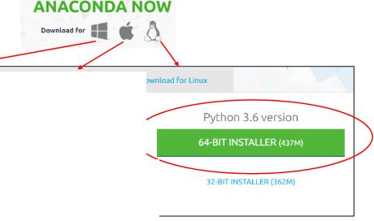

C悲色正

Python开发环境配置

安装Aoacooda

确认勾选将Pythoa添加到系统环境变量

0心.co, 凶亡二二二立乙--

尸夸

飞至三至至＝

,_ I中-1 -

C悲色正

Python开发环境配置

集成开发环境(IDE) -- IDLE 1. 命令行鞘入pythoo



2. 命令行勒入ipythoa

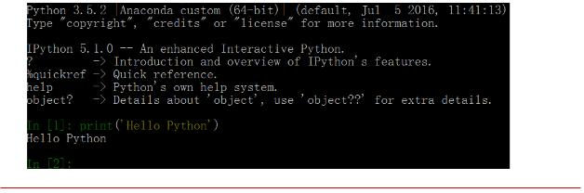

C悲色正

Python开发环境配置

集成开发环境(IDE) -- IDLE ,. 启用IDLE

.l

立

，

，

，

，

．

，

ig 8t 60

讯 ，＇ J L­i5

， ，

“i i尸

“勹 宁 ·' gg,

3·雪

＇｀

,gti

ii

t”“5

}言m

,"．i

世2 2},

亡i,b 3img沪兄

4 通过IDLE新建hello.py文件，命令行运行pythoo hello.py

出心伈•'门如叹，一"~

2亡之，心--~ 呻

或者IDLE里选择'""

C悲色正

Next?

• 有及有更加高效的编写Pythoa代码的工具呢？

儒



C悲色正

联系我们

小象学院 互联网新技术在线教育领航者

－微信公众号：小象学院

~ 斗；

巴产厂:·· 霉

C悲色正